PROPOSTA

Simular un voltímetro.

Utilizaremos como entrada de datos o pin analóxico A1 o cal estará conectador a un divisor de tensión formado por unha resistencia de 4k7Ω e un potenciómetro de 100KΩ.

A lectura realizaremola polo monitor serie no cal amosarásenos o valor real medido pola entrada analóxica A1 e o valor convertido a Volts reais que mediría cualquer voltímetro.

MONTAXE
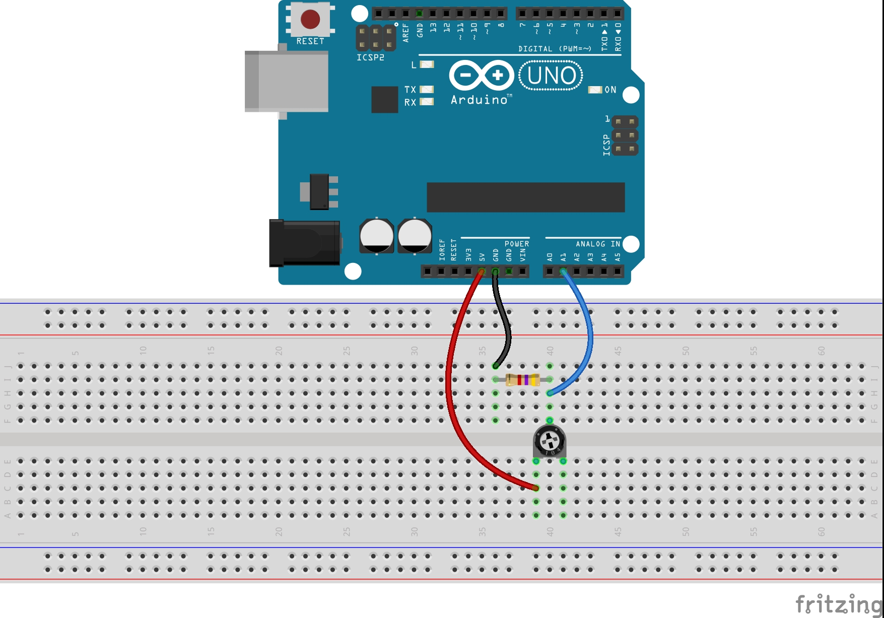

RESOLUCIÓN CON ARDUINO
void setup()
{
pinMode(A1,INPUT);

Serial.begin(9600);
}

void loop()
{

float Valor_Leido=0;
float Valor_Convertido=0;
Valor_Leido=analogRead(A1);
Valor_Convertido=((5*Valor_Leido)/1023);
Serial.println(String("Valor leido DIRECTAMENTE ") + String(Valor_Leido) + String(" Valor CONVERTIDO ") + String(Valor_Convertido));
delay(250);

}

